Moorböden: Wiedervernässung als Klimaschutz
Wie mit Torfförderung als sinnvoller Zwischennutzung das Moor der Zukunft entsteht
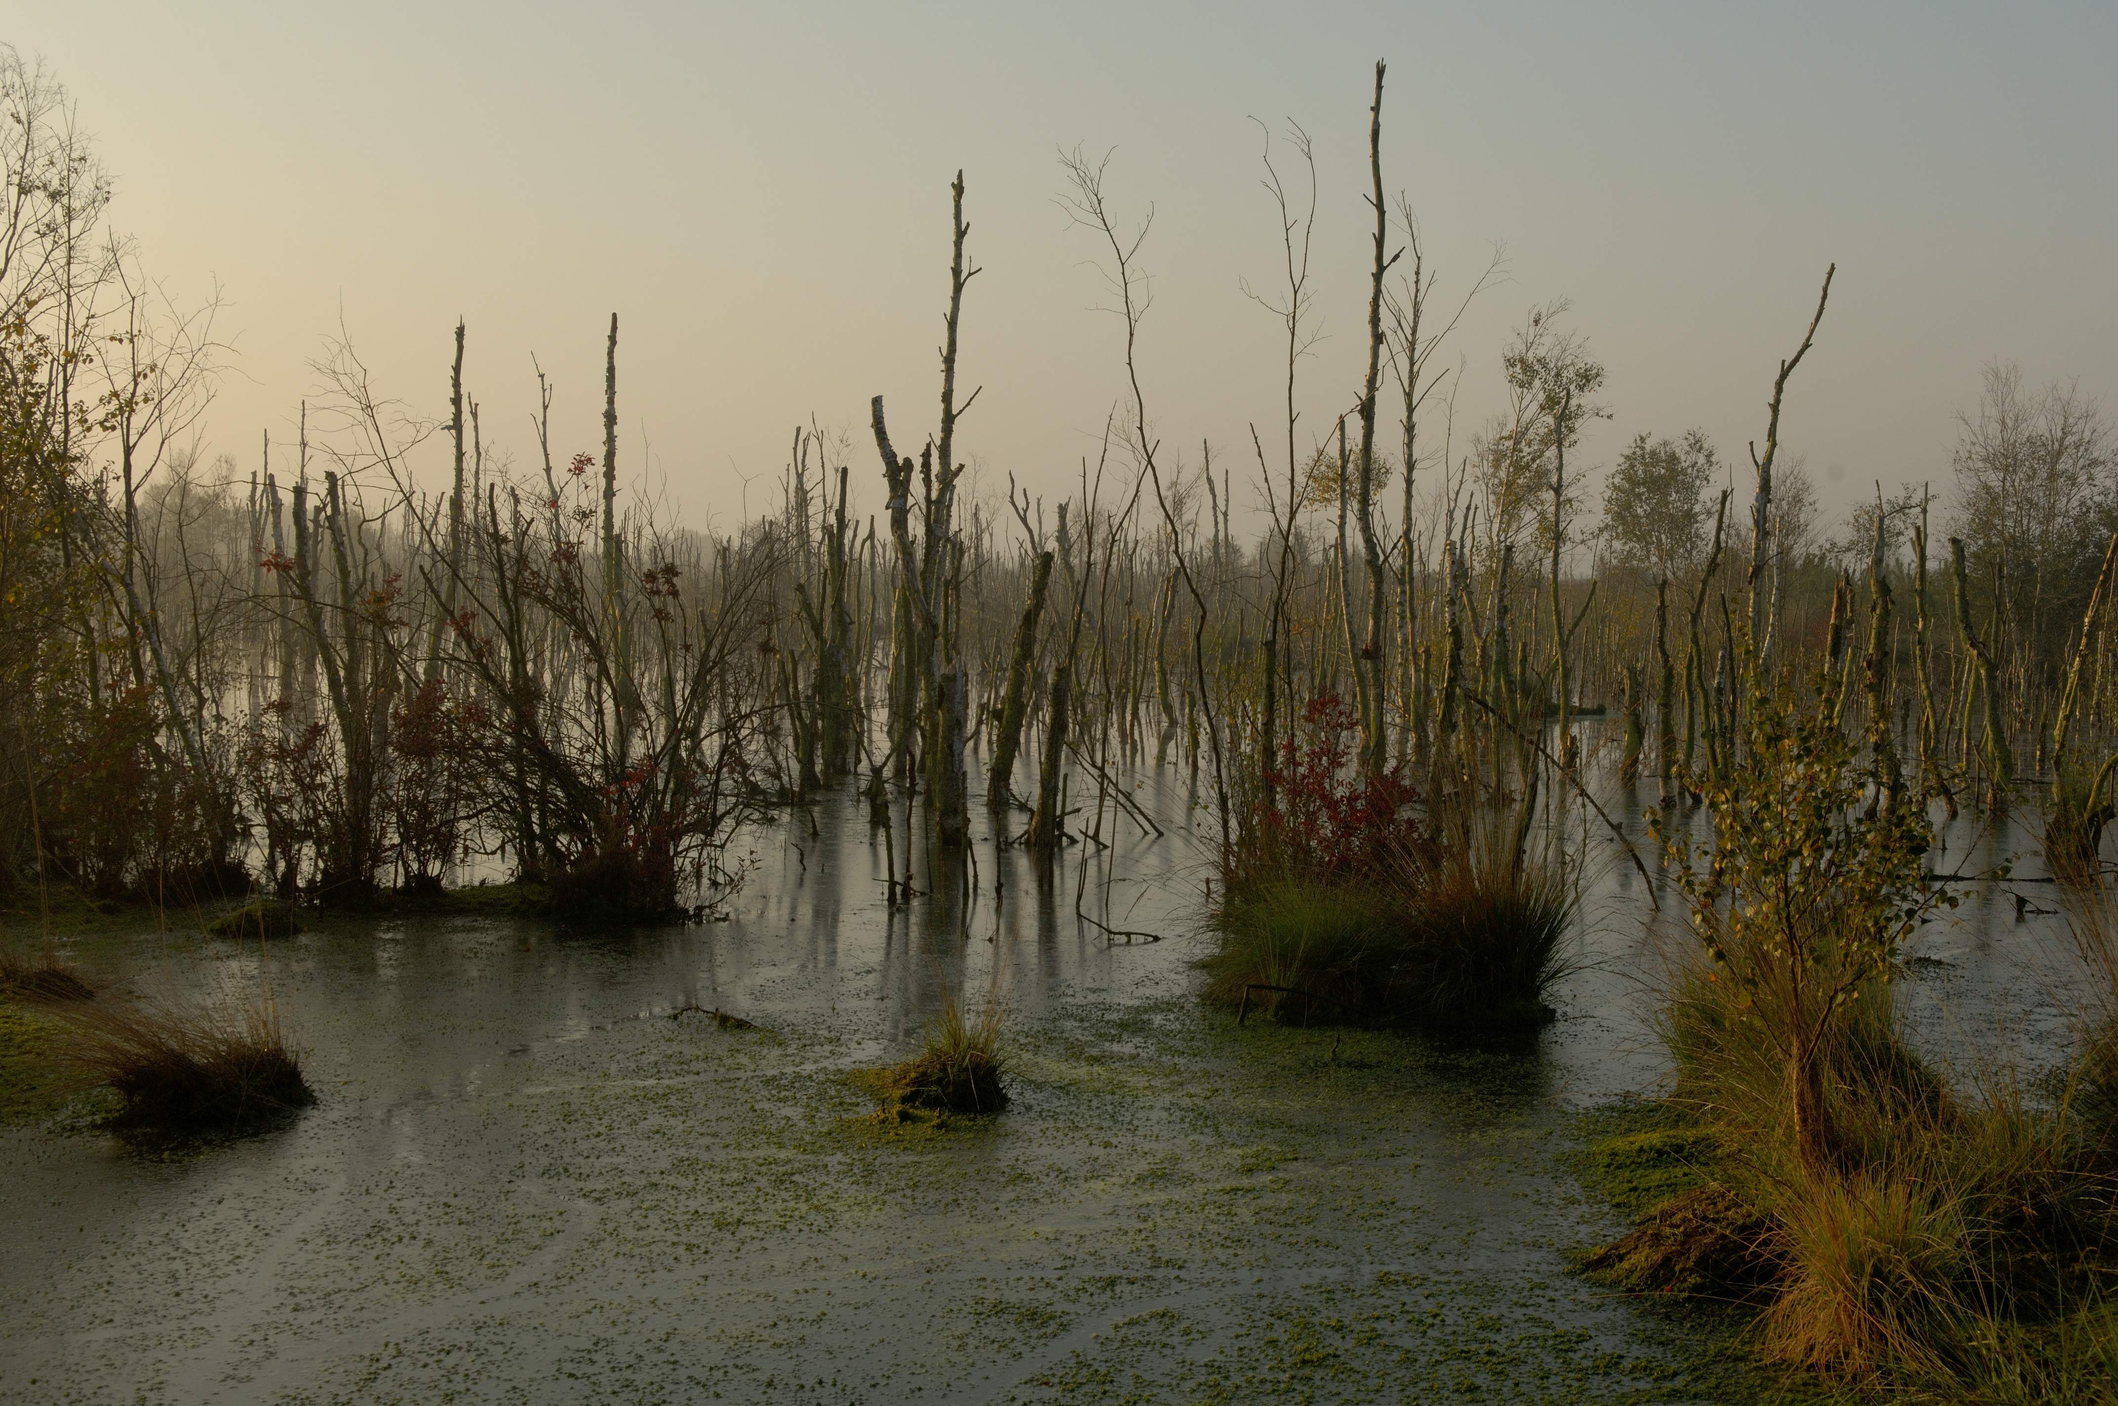
(GMH/IVG) Moore beeindrucken mit ihrer stillen, teils mystisch-bizarren Szenerie. Nur drei Prozent der Erdoberfläche sind von Moorgebieten bedeckt. Sie sind außergewöhnlich und erhaltenswert, und dies nicht nur wegen ihrer Schönheit und ihrem Artenreichtum. Natürliche Hochmoore erfüllen eine bedeutende Funktion für den Klimahaushalt der Erde. In ihren Torfschichten binden sie ein Drittel des terrestrischen Kohlenstoffs – doppelt so viel wie die Wälder weltweit.
Bildnachweis: GMH/IVG

Bildunterschrift: Bizarre Schönheit, der man sich nur schwer entziehen kann: Einmalige Moorlandschaften entstehen nach der Torfgewinnung durch die Wiedervernässung der Flächen. Moore binden Kohlenstoff und schützen das Klima.

Bilddaten in höherer Auflösung unter:
http://www.gruenes-medienhaus.de/download/2013/12/GMH_2013_50_02.jpg

Ein natürliches Hochmoor „wächst“ ständig weiter. Laufend stirbt Pflanzenmaterial ab, das in dem typisch nass-sauren Milieu nicht abgebaut wird. Aus dieser abgelagerten Biomasse entsteht Torf. Kohlenstoff wird bei der Entstehung von Torf festgesetzt. In der Gesamtbilanz wird so das klimaschädliche Kohlendioxid der Atmosphäre entzogen. Im Gegensatz dazu können Moorflächen, die entwässert und kultiviert wurden, diese wichtige Funktion für den Klimaschutz nicht mehr übernehmen. Sobald die Torfschichten durchlüftet werden, kehrt sich der Prozess um: Die organische Substanz wird abgebaut und Kohlendioxid freigesetzt. Aus der Kohlenstoffsenke wird eine Kohlenstoffquelle. Dies betrifft heute fast alle Moore in Deutschland. Nur noch acht Prozent der Moore − das entspricht einer Fläche von 25.950 Hektar − sind in einem naturnahen Zustand. Beispielsweise verlieren landwirtschaftlich genutzte Moorflächen durch Oxidation und Sackung jährlich eine Torfschicht von ein bis zwei Zentimetern. Je intensiver die landwirtschaftliche Nutzung erfolgt, desto mehr Kohlenstoffdioxid kommt an die Atmosphäre. Dieser Prozess endet erst dann, wenn die Torfschicht aufgezehrt wurde oder wenn nach der Torfgewinnung als Zwischennutzung die Moorflächen wiedervernässt werden.
Der Abbau von Torf erfolgt heutzutage nur noch auf den landwirtschaftlich vorgenutzten Lagerstätten. Grundsätzlich wird kein Torf mehr aus den wenigen intakten natürlichen Hochmooren gewonnen, die alle unter Naturschutz stehen. Im Anschluss an die Phase der Torfgewinnung, die etwa 15 bis 20 Jahre dauert, werden die Förderstätten wiedervernässt. Die Flächen werden so vorbereitet, dass sich das Regenwasser wieder aufstauen kann. Entwässerungsgräben und Drainagen verschwinden. Ein moortypischer Wasserhaushalt wird wiederhergestellt. Das neue Moor beginnt zu wachsen und bindet immer mehr Kohlenstoff. Ein flächendeckendes Torfmooswachstum stellt sich ein. Immer mehr Kohlenstoffdioxid wird im weiteren Verlauf der Atmosphäre entzogen und kann das Klima nicht mehr schädigen. Bereits über 15.000 Hektar ehemalige Torfgewinnungsflächen wurden auf diese Weise renaturiert. Bis ins Jahr 2040 werden es insgesamt 27.500 Hektar renaturierter Torfgewinnungsflächen sein. Und auch Moorschuh-Wanderungen sind dann eines Tages wieder möglich, um die Schönheit dieser einmaligen Landschaften zu erleben.
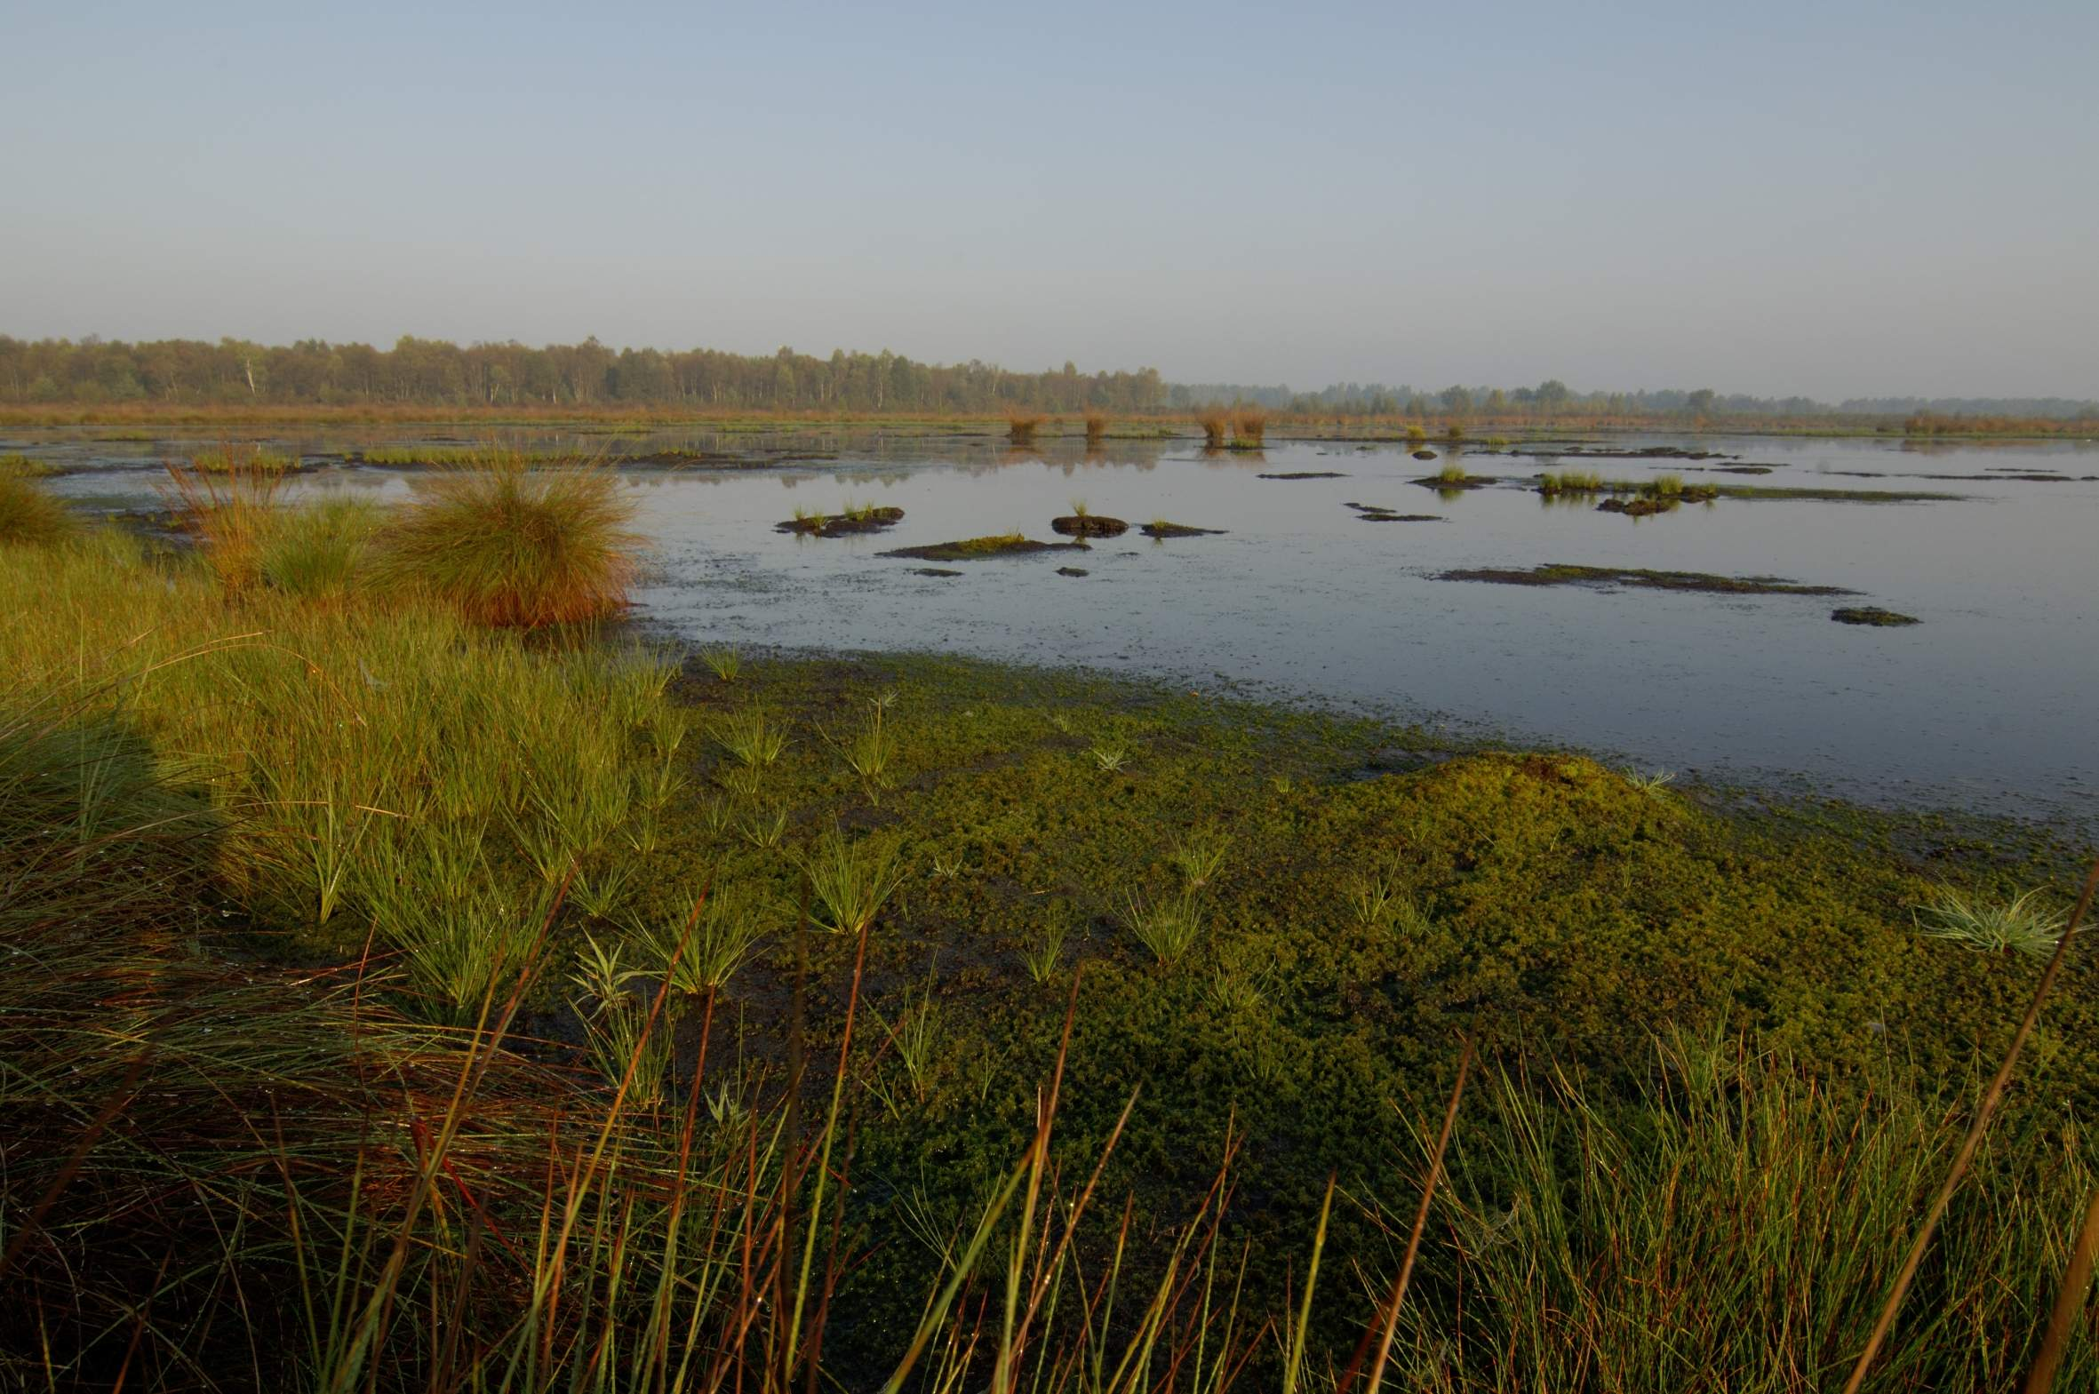
Bildnachweis: GMH/IVG

Bildunterschrift Die Renaturierung ist ein Prozess, bei dem sich nach und nach die typische Moorvegetation einstellt. Bedeutsam sind ein stabiler Wasserstand und der richtige pH-Wert sowie ein geringer Nährstoffgehalt und geringe -zufuhr. So etablieren sich Gräser und Torfmoose, aus denen sich mit den Jahren ein stabiles Hochmoor entwickelt, das auch wiederum Torf bildet – dabei Kohlenstoff bindet und so das Klima schützt.

Bilddaten in höherer Auflösung unter:
http://www.gruenes-medienhaus.de/download/2013/12/GMH_2013_50_03.jpg

_____________
[Kastenelement]
Die Erfolge der Wiedervernässung sind in der Dokumentation „Moorland - Moorlandschaften in Niedersachsen nach industriellem Torfabbau“ eindrucksvoll zusammengefasst. Bebildert mit herausragenden Landschaftsfotografien und angereichert mit profunden moorfachlichen Aspekten zeigen die beiden Bände, dass Renaturierungsflächen mit zu den wertvollsten Moorflächen zählen. Zahlreiche Hochmoorflächen aus 47 niedersächsischen Moorkomplexen, die ab 1981 gemäß dem Moorschutzprogramm renaturiert wurden, sind hier auf einmalige Weise dokumentiert.
Bibliografische Angaben:
Barbara und Eckhard Schmatzler, 2011:
„Moorland - Moorlandschaften in Niedersachsen nach industriellem Torfabbau“
2 Bände, 912 Seiten
herausgegeben vom Industrieverband Garten e.V.
ISBN: 9783000315602

